DOKUMENTASI LAB

HUMAN AND COMPUTER INTRACTION

Nama Lengkap : Louis Oktovianus

Jurusan : *Computer Science*

NIM : 2602078884

Kelas : B601 – LAB

V-Hotel merupakan tugas pembuatan website sederhana dimana terdiri atas 5 *page* utama yaitu *home page*, *about us page*, *our room page*, *our facility page*, dan *booking reservation page*. Berikut adalah penjelasan mengenai tiap page pada website V-Hotel ini.

1. *Navigation Bar*



Pada bagian navigation bar ini, akan ditampilkan logo *v-hotel* dan juga terdapat tulisan mengenai tiap pagenya seperti home page, dllnya. Navigation bar ini berada di setiap halaman website ini. Ketika user menekan tulisan tersebut nantinya akan tersambung kepada page lainnya. Selain itu juga terdapat icon search dan juga icon keranjang belanja dan dapat ditekan. Berikut adalah tampilan ketika kita menekan ikon search dan juga ketika menekan ikon keranjang belanja.



(Ketika menekan ikon *search*).

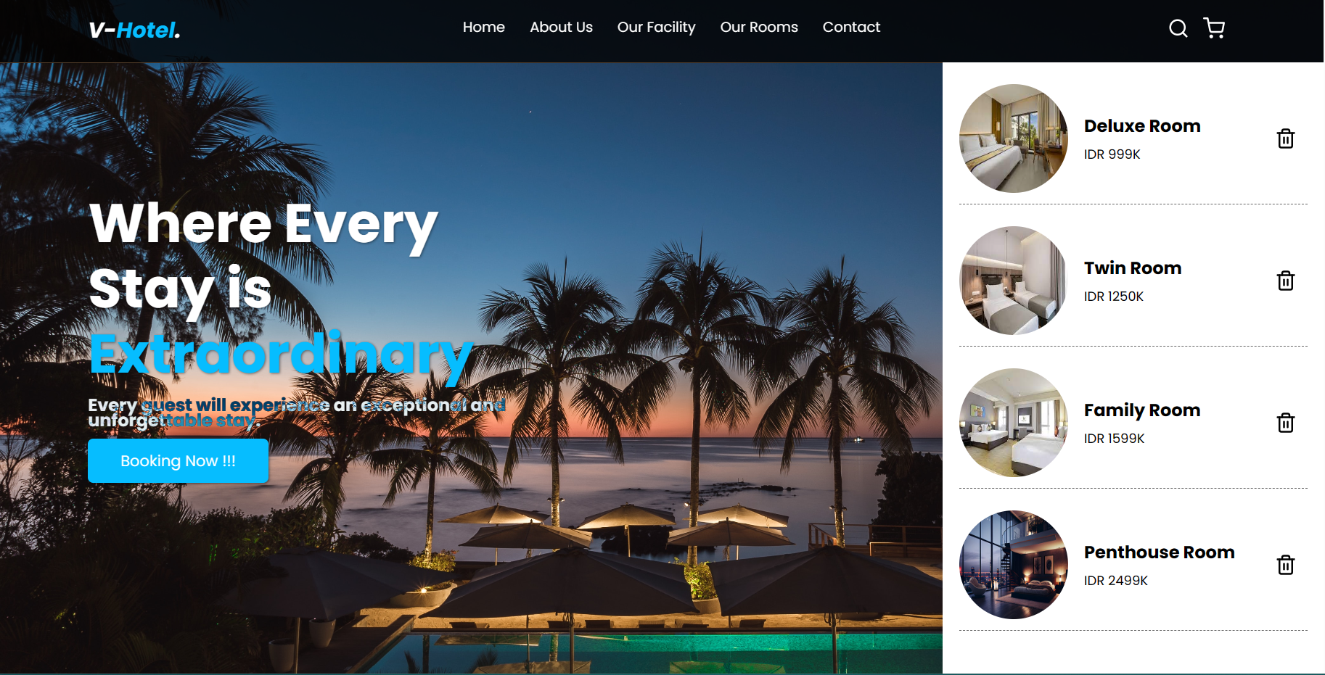

(Ketika menekan ikon keranjang belanja).

1. *Footer*



Tidak berbeda jauh dengan navigation bar. Halaman footer ini juga berada di setiap halaman website ini tentunya. Footer ini juga terdapat text tiap halaman utama. Ketika user menekan setiap text yang ada, maka user akan diarahkan menuju halaman tersebut. Selain itu, terdapat ikon media sosial yang dapat digunakan oleh user untuk menuju media sosial resmi dari V-hotel tersebut.

1. *Home page*

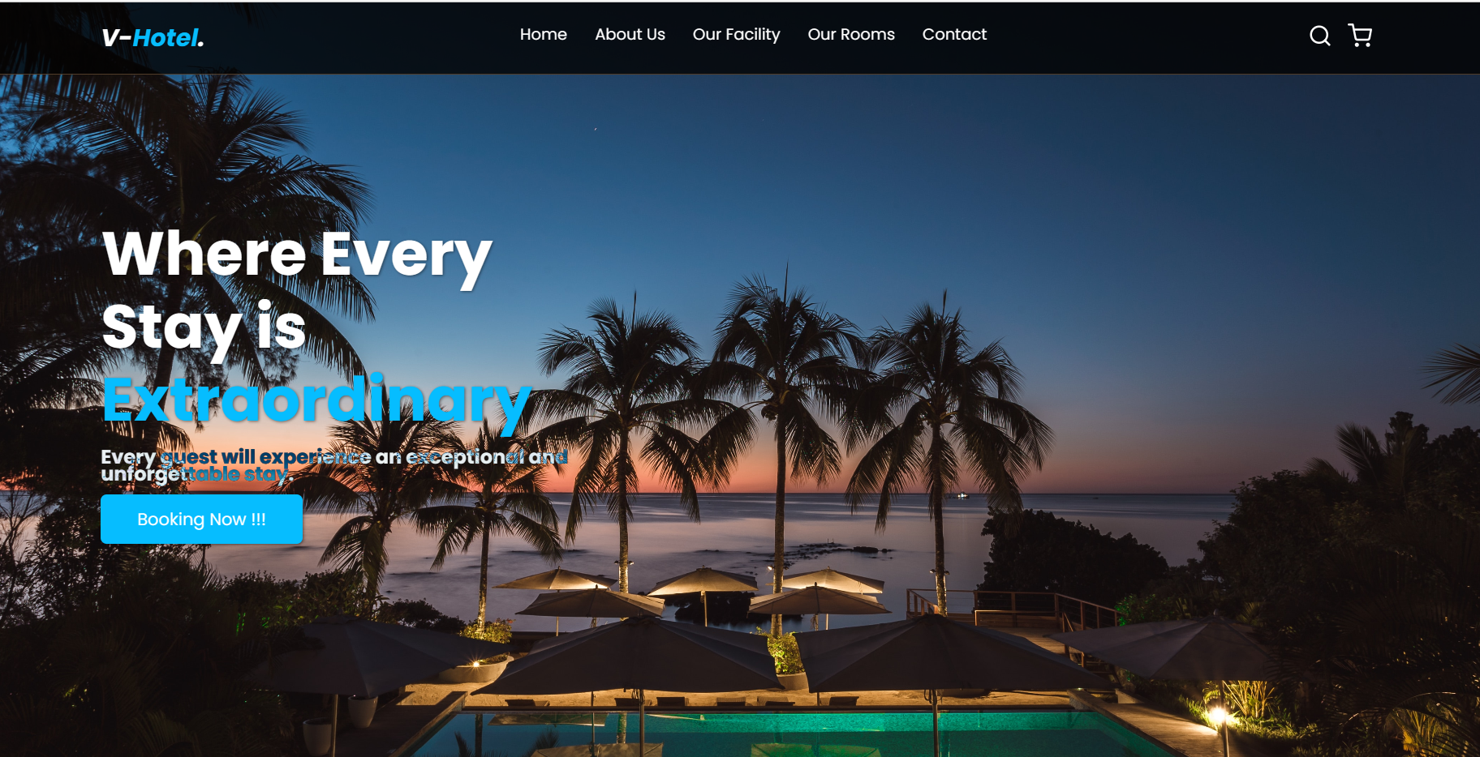

Home page pada website menampilkan halaman utama dimana terdapat slogan utama dari V-Hotel. Selain itu, terdapat button bertuliskan “Booking Now!!!”. Ketika user menekan ikon tersebut akan di arahkan menuju *booking reservation page.*

1. *About us page*

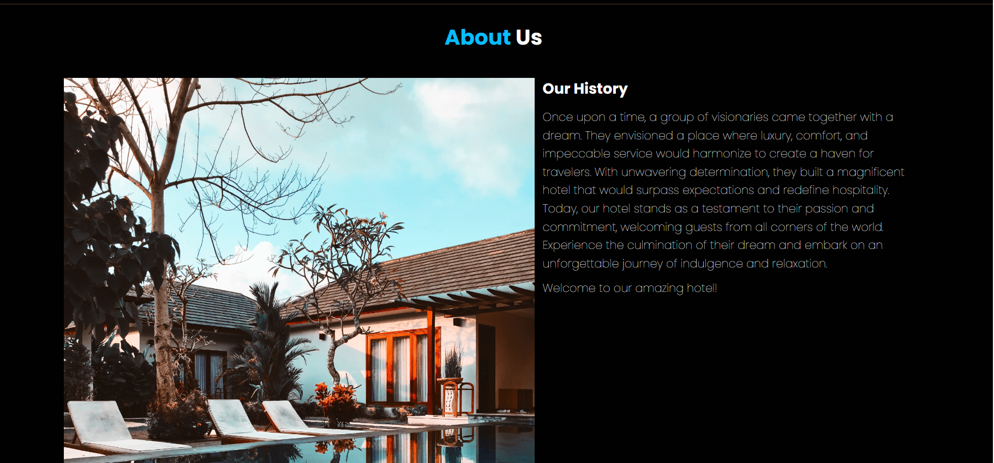

Pada *about page* ini berisikan info mengenai sejarah V-Hotel secara singkat.

1. *Our room page*

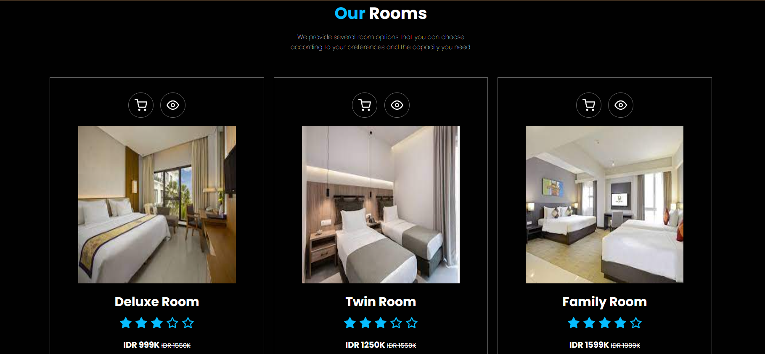

Pada our room page ini berisikan informasi mengenai jenis kamar yang terdapat pada V-Hotel ini, selain itu juga terdapat harga dari tiap jenis kamar, terdapat juga ikon keranjang belanja yang gunanya untuk menambahkan list kamar yang ingin di pesan dan akan terdaftar di bagian sebelah navigation bar nantinya. Pada page ini juga terdapat ikon mata di setiap jenis kamarnya, dimana ketika user menekan ikon ini akan memunculkan informasi singkat mengenai jenis kamar tersebut.

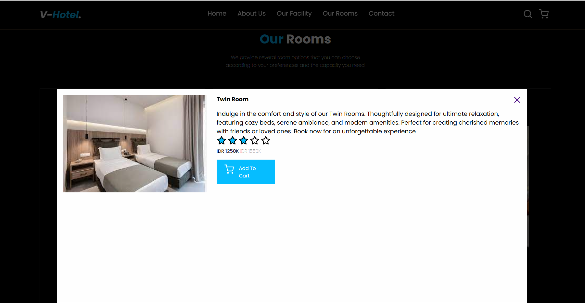

(Ketika menekan ikon mata).

1. *Our facility page*

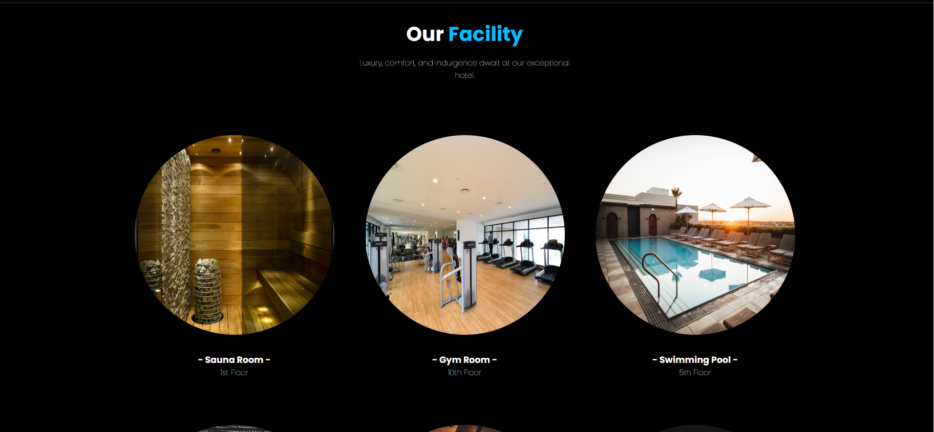

Pada our facility page ini menampilkan informasi terkait fasilitas-fasilitas yang ada di dalam V-Hotel ini.

1. *Contact Us*

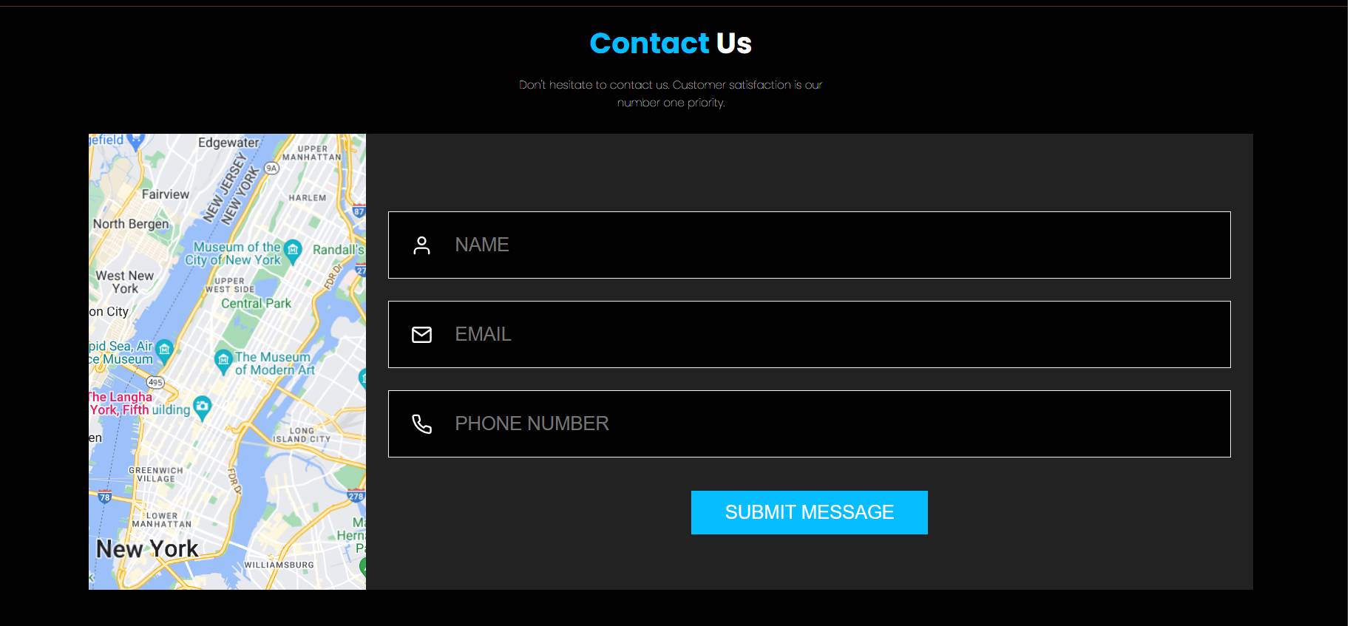

Pada halaman contact us ini terdapat fitur peta yang dapat digunakan untuk melihat posisi dari V-Hotel ini. Selain itu juga, terdapat kolom untuk mengisi nama, email, dan juga nomor telepon untuk dikirimkan kepada receptionist untuk nantinya data tersebut dapat dikirimkan menuju database customer yang akan kembali difollow-up oleh receptionist.

1. *Booking reservation page*

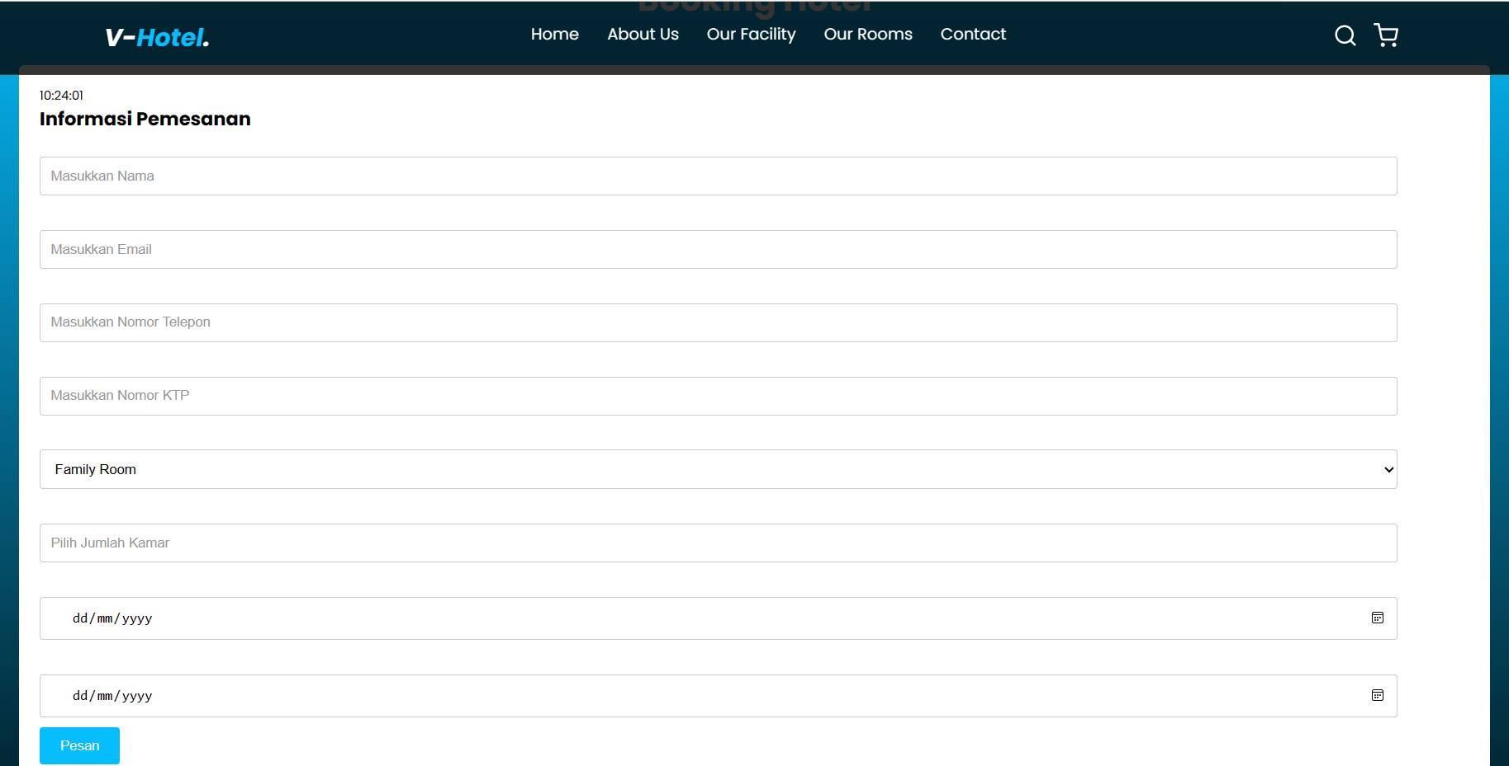

Pada booking reservation page ini, menampilkan fitur untuk melakukan booking dengan meminta beberapa data pribadi user seperti nama, email, nomor telepon, nomor ktp, jenis kamar yang dipilih, jumlah kamar yang diinginkan, tanggal mulai menginap, dan tanggal akhir menginap. Nantinya data ini akan disubmit menuju *data base* untuk masuk ke dalam sistem receptionist nantinya.

Referensi:

* Gambar : <https://unsplash.com/>
* Icon fitur : <https://feathericons.com/>
* Pembuatan Website:
  + W3Schools
    - HTML Tutorial: <https://www.w3schools.com/html/>
    - JavaScript Tutorial: <https://www.w3schools.com/js/>
  + Codecademy
    - <https://www.codecademy.com/catalog/language/html-css>
    - <https://www.codecademy.com/learn/introduction-to-javascript>
  + Github
    - <https://github.com/search?l=HTML&q=website&type=Repositories>
    - <https://github.com/search?l=JavaScript&q=website&type=Repositories>
    - <https://github.com/search?l=CSS&q=website&type=Repositories>
* Referensi tambahan:
  + <https://www.youtube.com/watch?v=5JwWqjd4e9o>
  + <https://www.youtube.com/watch?v=71a2zeC71gk>
  + <https://www.youtube.com/watch?v=IXucQAEkIMo>